**Käsitteet**

**Ilmoittautuminen** = Ilmoittaudutaan katsojaksi tai asunnonhakijaksi.

**Ilmoittaminen** = Vuokralle antajat voivat jättää ilmoituksen vuokrattavista asunnoista ja niiden näyttöajoista.

**Hakija** = Henkilö, joka hakee asuntoa.

**katsoja** = Katsojat ovat asiakkaita, jotka ovat ilmoittautuneet   
katsomaan asuntoja.

**~~Vuokralainen~~** ~~= Henkilö, joka asuu asunnossa vuokralla. (poistettu)~~

**Toiminnot** = Käyttäjä voi lisätä, muokata ja poistaa tietoja asunnoista ja asunnon hakijoista.

**Katsominen** = Pitää ilmoittautua, jotta asuntoa voi mennä katsomaan.

**Sopimus** = Kaavakkeelle kirjataan sopimus ja se kirjataan järjestelmään.

**Käyttäjät** = Hakija, Pääkäyttäjä, Vuokralle antaja.

**Opiskelijat** = Henkilö, joka vuokraa tai hakee asuntoa.

**Vuokralle antajat** = Henkilö, joka voi selata asunnonhakijoita ja jättää ilmoituksen vuokrattavista asunnoista.

**Pääkäyttäjä** = Kirjaa tehdyt sopimukset järjestelmään.

**Hakuilmoitus** = Ilmoitus, jonka opiskelija jättää, kun hän ilmoittautuu hakijaksi. (lisätty)

**Näyttö** = Katsoja käy katsomassa asuntoa. (lisätty)

**Vuokra** = Maksu, joka maksetaan joka kuukausi asunnosta. (lisätty)

**Neliöt**= Asunnon koko neliömetreinä. (lisätty)

**Käsitekartta**

  
 **Käyttötapauskaavio**









**Näyttökartta**



**Käyttötapaukset**

**Tunniste** **Kirjautuminen**  
**Kuvaus** Käyttäjä kirjautuu järjestelmään.   
**Alkuehto** Käyttäjällä pitää olla tunnukset tietokannassa (käyttäjätunnus ja salasana).  
**Normaali** **tapahtumien kulku** Käyttäjä painaa ”Kirjaudu” painiketta ja siirtyy kirjautumissivulle. Käyttäjä syöttää käyttäjätunnuksen ”käyttäjätunnus” kohtaan ja salasanan ”salasana” kohtaan. Tämän jälkeen käyttäjä painaa ”Kirjaudu” painiketta, mitä kautta käyttäjä kirjautuu järjestelmään. **Vaihtoehtoinen** **tapahtumien kulku** Jos käyttäjätunnus ja/tai salasana ovat väärin, käyttäjä ei pääse kirjautumaan sisään vaan hänelle tulee ilmoitus, että käyttäjätunnus tai salasana ovat väärin ja kentät tyhjentyvät. **Loppuehto** Käyttäjä on onnistuneesti kirjautunut sisään. **Erikoisvaatimukset** Käyttäjätunnuksen ja salasanan pitää olla samat, mitkä ovat tietokanassa. **Käyttäjät** Pääkäyttäjä ja vuokralle antaja. **Järjestelmäversio** 1.0

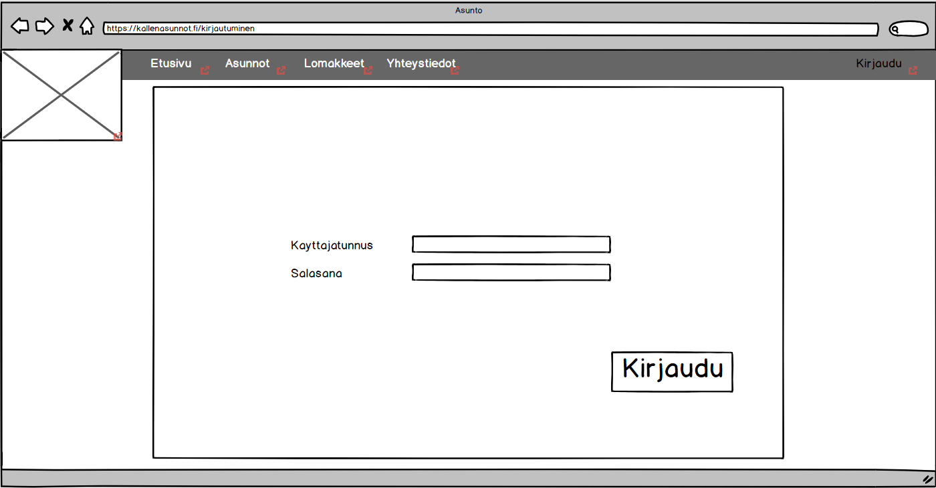



**Tunniste** **Rekisteröityminen**  
**Kuvaus** Käyttäjä rekisteröityy järjestelmään.   
**Alkuehto** Käyttäjän pitää olla ”Rekisteröidy” sivulla.  
**Normaali** **tapahtumien kulku** Käyttäjä painaa ”Rekisteröidy” painiketta ja siirtyy rekisteröitymis sivulle. Käyttäjä keksii itselleen käyttäjätunnuksen ja salasanan ja kirjoittaa ne ”käyttäjätunnus” ja ”salasana” kohtaan. **Vaihtoehtoinen** **tapahtumien kulku** Jos käyttäjä syöttää käyttäjätunnuksen tai salasanan, mitä järjestelmä ei hyväksy, niin näytölle tulee virheilmoitus, jossa kerrotaan miksi järjestelmä ei hyväksy käyttäjän syöttämää käyttäjätunnusta tai salasanaa.  **Loppuehto** Käyttäjä on onnistuneesti rekisteröitynyt järjestelmään. **Erikoisvaatimukset** Käyttäjätunnuksen ja salasanan pitää olla sopivat järjestelmään. **Käyttäjät** Pääkäyttäjä ja vuokralle antaja. **Järjestelmäversio** 1.0

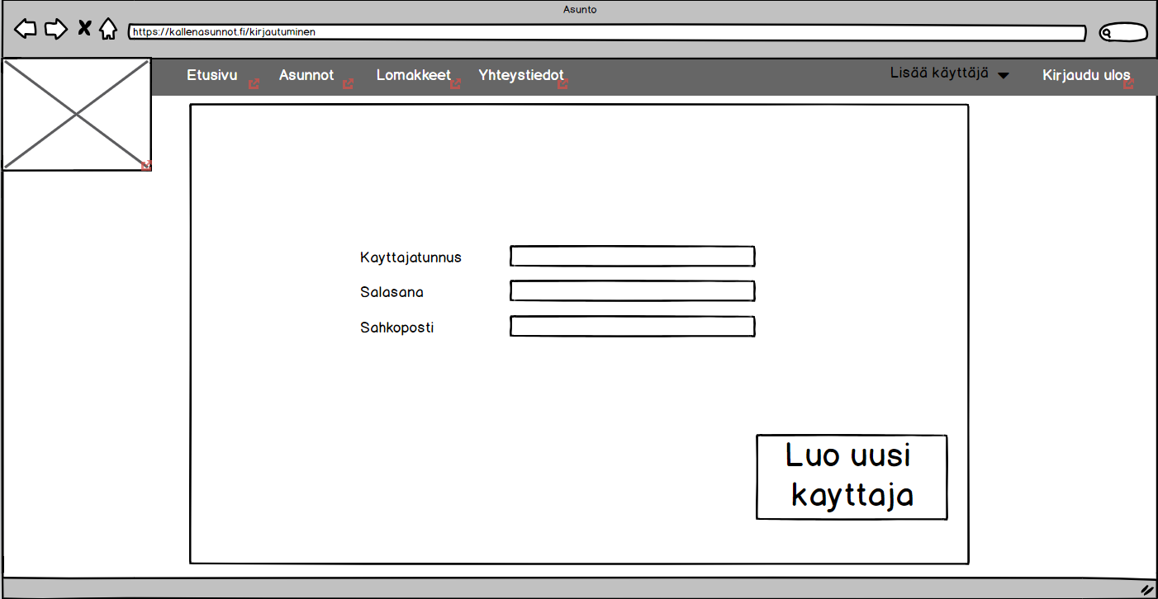



**Tunniste** **Asunnon hakijaksi ilmoittautuminen**  
**Kuvaus** Käyttäjä ilmoittautuu tietyn asunnon hakijaksi.  
**Alkuehto** Käyttäjän pitää olla ”Asunnot” sivulla ja käyttäjän pitää olla valittu tietty asunto, mihin hän haluaa hakea.  
**Normaali** **tapahtumien kulku** Käyttäjä painaa ”Asunnot” painiketta ja siirtyy asunnot sivulle. Käyttäjä selaa ja valitsee itselleen sopivan asunnon mihin hän haluaa hakea. Tämän jälkeen käyttäjä menee asunnon sivulle, mistä asunnosta kerrotaan lisätietoa ja sitä kautta käyttäjä painaa ”Ilmoittaudu asunnon hakijaksi”, jolloin käyttäjälle aukeaa ilmoittautumislomake, johon hän syöttää tietonsa ja tämän jälkeen lähettää ilmoittautumisen. Käyttäjä saa vielä varmistuksen sähköpostiinsa, mitä kautta hän voi vielä muokata omia tietojaan. **Vaihtoehtoinen** **tapahtumien kulku** Jos käyttäjä on syöttänyt sähköpostinsa väärin, hän ei saa varmistusta. **Loppuehto** Käyttäjä on onnistuneesti ilmoittautunut asunnon hakijaksi. **Erikoisvaatimukset** - **Käyttäjät** Opiskelija **Järjestelmäversio** 1.0

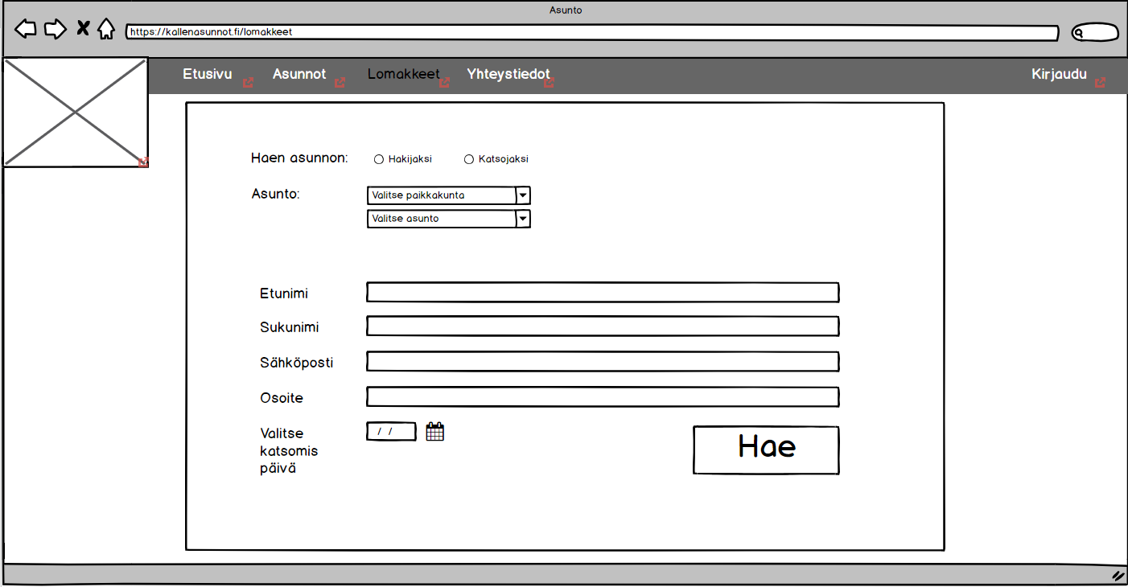  


**Tunniste** **Listanäkymä linkkeineen**  
**Kuvaus** Asunnot ovat listattu ”Asunnot” sivulle. Asunnoista näkyy kuva ja perustiedot. Kuvassa on linkki asunnon sivulle, josta saa lisätietoa asunnosta.   
**Alkuehto** Asunnoista on pitänyt lisätä tietoa ja kuvia.  
**Normaali** **tapahtumien kulku** Lisätyt asunnot näkyvät ”Asunnot” sivulla. Asunnosta näkyy kuva ja perustiedot. Kuvaa klikkaamalla pääsee asunnon sivulle, josta löytää lisätietoa asunnosta. **Vaihtoehtoinen** **tapahtumien kulku** Jos asuntoon on lisätty väärä kuva, niin linkki vie väärälle sivulle. **Loppuehto** Asunnoista näkyy kuva ja perustiedot ja kuvan linkki vie oikean asunnon sivulle. **Erikoisvaatimukset** Asunnosta pitää olla kuva ja perustiedot. **Käyttäjät** Pääkäyttäjä ja vuokralle antaja. **Järjestelmäversio** 1.0

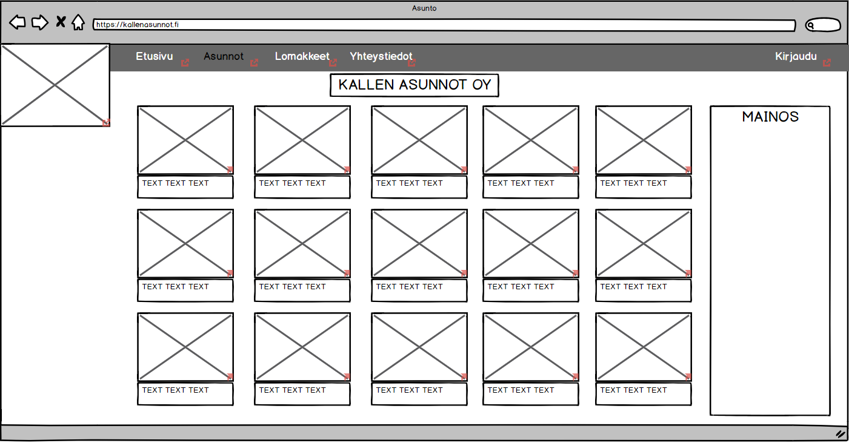



**Tunniste** **Vuokrasopimus**  
**Kuvaus** Pääkäyttäjä kirjaa vuokrasopimukseen tiedot ja lähettää vuokrasopimuksen sähköpostilla asunnon vuokralaiselle. Vuokrasopimus kirjoitetaan nettisivulla.   
**Alkuehto** Asuntoon on pitänyt tulla hakijoita ja hakijoista on valittu vuokralainen.  
**Normaali** **tapahtumien kulku** Pääkäyttäjä täyttää vuokrasopimuksen valitun hakijan tiedoista. Vuokrasopimukseen kirjataan hakijan tiedot, vuokra ja vuokralle antaja. Tämän jälkeen vuokrasopimuksesta otetaan kopiot ja se lähetetään sähköpostilla vuokralaiselle. **Vaihtoehtoinen** **tapahtumien kulku** Jos vuokrasopimuksessa jotkin tiedot ovat väärin, näytölle tulee ilmoitus, että jotkin tiedot ovat väärin ja ne pitää muokata. Väärät tiedot tyhjennetään ja ne pitää täyttää oikein **Loppuehto** Pääkäyttäjä on kirjoittanut vuokrasopimuksen oikein ja se on valmis lähetettäväksi. **Erikoisvaatimukset** Asunnolle pitää olla valittu vuokralainen ja pääkäyttäjän on pitänyt kirjautua sisään järjestelmään. **Käyttäjät** Pääkäyttäjä **Järjestelmäversio** 1.0

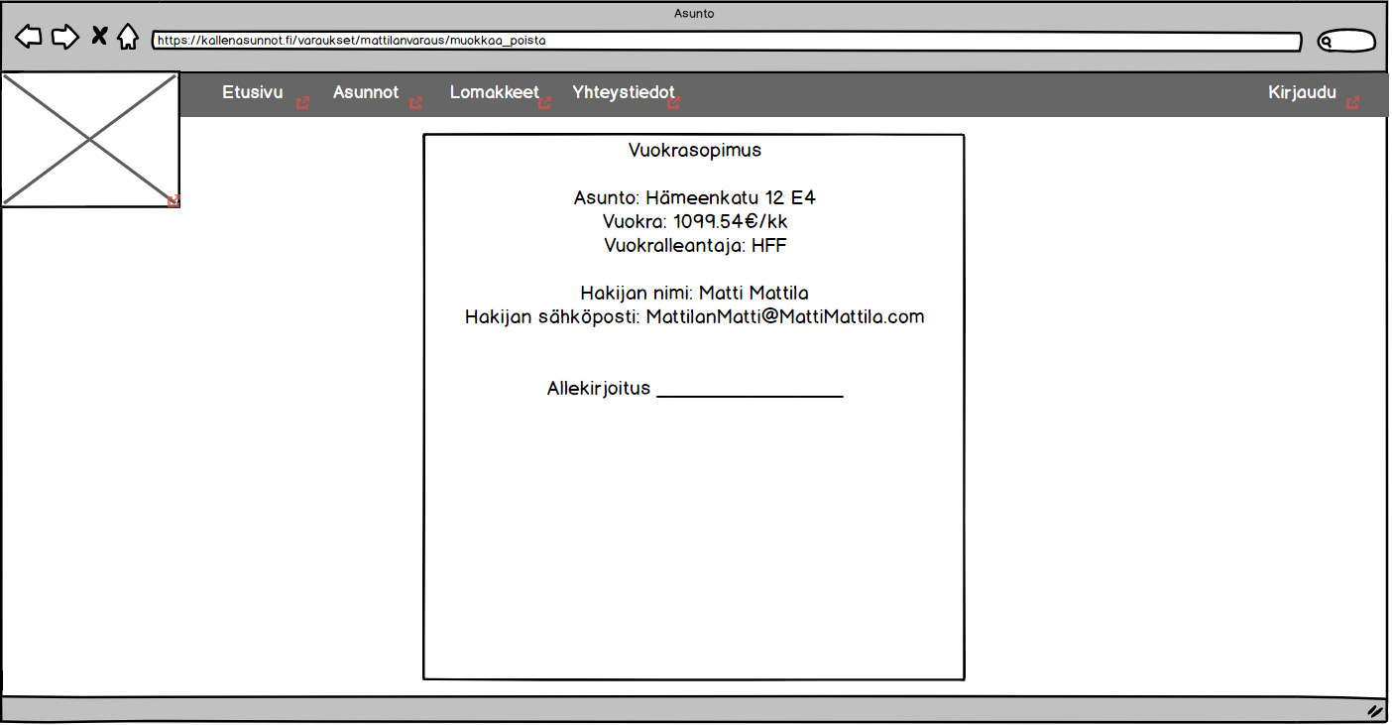



**Tunniste** **Omien tietojen muuttaminen**  
**Kuvaus** Käyttäjä voi halutessaan muokata omia tietojaan. Pääkäyttäjän ja vuokralle antajan pitää olla kirjautunut sisään ja jos asunnon hakija tai katsoja haluaa muuttaa tietojaan, se onnistuu sähköpostiin lähetetyn varmistuksen kautta.   
**Alkuehto** Pääkäyttäjällä ja vuokralle antajalla pitää olla tunnukset tietokannassa (käyttäjätunnus ja salasana). Opiskelijan on pitänyt ilmoittautua asunnon hakijaksi tai katsojaksi ja hänen on pitänyt saada varmistus sähköpostiin.  
**Normaali** **tapahtumien kulku** Pääkäyttäjä ja vuokralle antaja painavat ”Muokkaa omia tietoja” painiketta. Tämän jälkeen aukeaa sivu, jossa näkyy käyttäjän tämänhetkiset tiedot ja sivulla käyttäjä pystyy muokkaamaan omia tietojaan. Opiskelijalle aukeaa samanlainen näkymä, kun hän on painanut sähköpostissa tullutta linkkiä. Kun tiedot on muokattu, niin painetaan ”Muokkaa” nappia. Tämän jälkeen tulee ilmoitus, että tiedot on muokattu oikein. **Vaihtoehtoinen** **tapahtumien kulku** Jos käyttäjä muokkaa tietojaan väärin siten, että järjestelmä ei hyväksy annettuja tietoja, niin näytölle ilmestyy virheilmoitus. **Loppuehto** Käyttäjä on onnistuneesti muokannut tietojansa. **Erikoisvaatimukset** Pääkäyttäjän ja vuokralle antajan pitää olla kirjautuneena. Opiskelijan on pitänyt saada sähköpostiinsa linkin, joka kautta pystyy muokkaamaan tietojaan. **Käyttäjät** Pääkäyttäjä, vuokralle antaja ja opiskelija. **Järjestelmäversio** 1.0

